**Полиция Североуральска предупреждает - в Свердловской области зафиксирована новая схема мошенничества, нацеленная на детей**

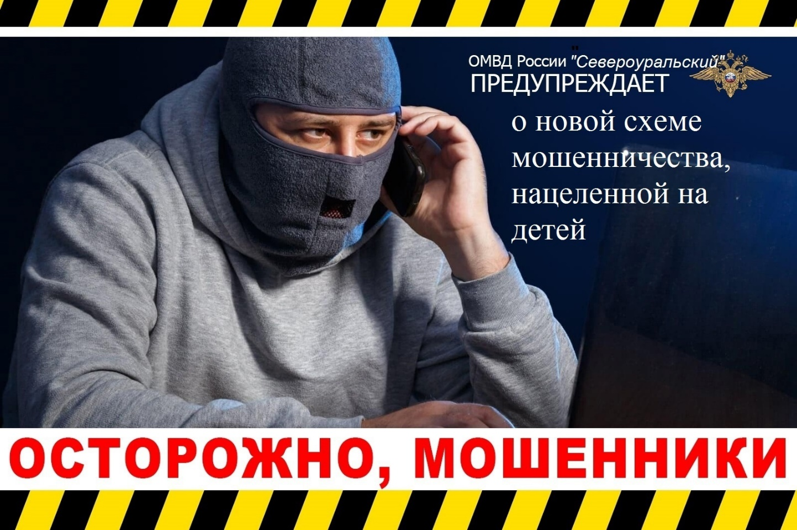

Злоумышленники, выдавая себя за сотрудников образовательных учреждений, звонят родителям под предлогом обновления электронного журнала, списков учащихся или профиля учащегося в «Сферуме». Для «обновления» просят предупредить ребенка, что ему будут звонить из школы, а потом в разговоре со школьником убеждают его сообщить номер из СМС.

Для убедительности мошенники используют данные реальных сотрудников образовательных учреждений, а также применяют технологии подменных номеров и даже дипфейков (реалистичная подмена фото-, аудио- и видеоматериалов, созданная с помощью нейросетей).

Используя полученный код, мошенники убеждают несовершеннолетнего, что его аккаунт и аккаунт родителей взломаны и используются для переводов денежных средств в недружественные страны. Далее вынуждают несовершеннолетнего осуществить переводы денежных средств с банковских карт законных представителей на счета злоумышленников. Также мошенники, получив доступ к учетной записи на портале «Госуслуги», могут подать заявки на получение онлайн-микрозаймов и кредитов.

Новая схема мошенничества опасна тем, что подростки не осознают важность защиты личных данных и доверчиво могут передавать конфиденциальную информацию злоумышленникам, особенно если они представляются сотрудниками школы или образовательного портала.  
Правоохранители рекомендуют, чтобы избежать подобного обмана проверяйте достоверность поступающей информации, кладите трубку и сами свяжитесь с учителем. Будьте бдительны! Никогда и никому не сообщайте код из SMS, данные банковских карт и личную информацию.

К тому же представители платформы «Сферум» сообщают, что обновления в системе происходят автоматически и исключительно на устройствах пользователей, без участия третьих лиц. Для этого не нужны коды из SMS, в том числе от портала «Госуслуг».

**ОМВД России «Североуральский»**